

Dossier de technique

Professionnalisation du métier de logisticien de santé
Novembre 2012

Sommaire
Avant propos 3
I. Objectifs du dossier technique 3
II. La logistique de santé a une place essentielle dans le système de santé 4
a. Les enjeux de la logistique de santé pour les systèmes de santé 4
b. Des ressources humaines insuffisantes pour la logistique de santé 5
III. Consultation régionale, les engagements pris 5
IV. La formation, un pas en avant 6
V. S’engager dans la professionnalisation de la logistique de santé 7
Annexes 8

Avant propos

Au cours de la dernière décennie, le montant des fonds investis dans les programmes sanitaires internationaux et les initiatives mondiales de santé, telles que le Fonds Mondial, Stop TB, Roll Back Malaria et GAVI, a augmenté de manière très significative. Cet accroissement sans précédent des ressources financières pour la santé mondiale a permis de mobiliser les principaux intrants médicaux et pharmaceutiques (médicaments, vaccins, tests de diagnostic, moustiquaires) mais a aussi mis en évidence de nouveaux défis jusque là insuffisamment appréhendés liés à la capacité logistique des systèmes de santé des pays en développement. Les chaînes d’approvisionnement des produits de santé doivent être optimisées afin d’améliorer l’efficacité et l’efficience des programmes et services de santé.
Dans le rapport, « Health and the Millenium Development Goals », de l’Organisation Mondiale de la Santé (OMS, 2005), le problème de la logistique de santé est ainsi mis en exergue : « une grande partie du fardeau des maladies peut être évité ou traité avec des technologies connues et peu coûteuses. Le problème est d’avoir le personnel, les médicaments, les vaccins, et l'information - à temps, fiables et en quantités suffisantes, durables et abordables - pour ceux qui en ont besoin ».
Les efforts portés sur l’amélioration de la chaîne d’approvisionnement, restent limités car ils n’accordent pas suffisamment d’attention aux autres composantes de la gestion logistique : la planification et la coordination des chaînes logistiques, la gestion du matériel biomédical et des transports, la maintenance des infrastructures y compris l’hygiène et l’assainissement, sans parler des ressources humaines ni du partenariat nécessaires au fonctionnement optimal des systèmes logistiques au service de la santé.
Il est nécessaire d’aborder une approche systémique de la logistique de santé, qui permettra de sécuriser les investissements réalisés dans le secteur et de faire face aux défis à venir. La professionnalisation de la logistique de santé, reconnue nécessaire par les pays et les partenaires au développement représente une opportunité unique d’apporter un changement significatif pour l’amélioration des systèmes de santé.

Objectifs du dossier technique

Ce dossier présente un plan de route et des informations pratiques adressés aux décideurs des pays d’Afrique subsaharienne pour la professionnalisation de la logistique de santé.

L’objectif de ce dossier technique est de soutenir les Directeurs des Ressources Humaines pour qu’ils puissent porter le dossier de la professionnalisation de la logistique de santé auprès des Ministères de la Santé, de la Fonction Publique et des Finances afin de garantir la constitution de ce corps de métier dans le secteur de la santé et d’assurer l’emploi et l’évolution des professionnels logisticiens de santé au sein des systèmes de santé publique.

La logistique de santé a une place essentielle dans le système de santé

Les enjeux de la logistique de santé pour les systèmes de santé

Aujourd’hui dans un secteur aussi sensible que celui de la santé, la logistique est considérée comme un volet secondaire dont la gestion est assurée par du personnel non qualifié pour ces fonctions. Cette situation contribue à la gestion chaotique des produits de santé illustrée par des ruptures de stock fréquentes, des gaspillages importants et le retard pris dans la mise en place de nouvelles technologies et produits capables de sauver plus de vie. Une gestion rationnelle des produits de santé s’impose alors que les efforts de la part des pays et de leurs partenaires sont menacés par la crise économique et financière que traverse le monde. Les pertes de vaccins, la péremption de médicaments doivent être évités au maximum afin que les ressources mobilisées par les États bénéficient au plus grand nombre. Cette gestion ne peut être assurée efficacement que par des acteurs compétents et motivés.
L’optimisation de la chaîne logistique ne peut être considérée sans le renforcement du capital humain, intégré dans un système structuré qui met en œuvre des plans dans une stratégie à long terme, réalise des investissements en recherche et une évaluation des innovations systémiques et technologiques selon le contexte de chaque pays, comme illustré dans le schéma ci-dessous.

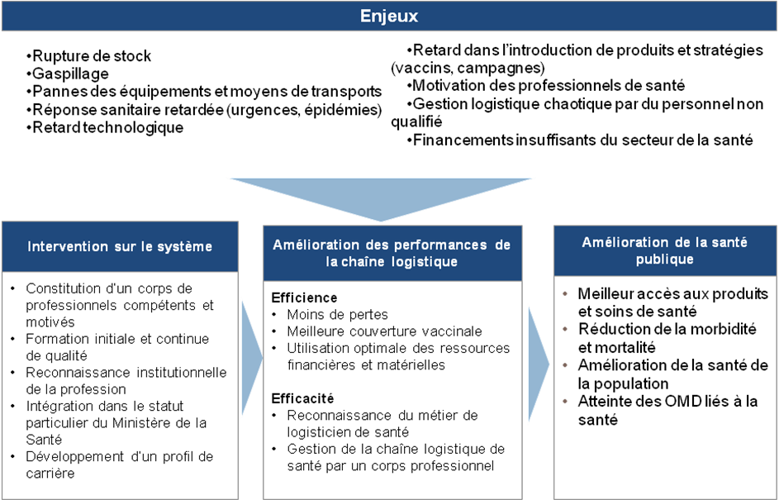

Des ressources humaines insuffisantes pour la logistique de santé

Bien que les acteurs internationaux reconnaissent depuis des années la crise de la main-d’œuvre dans le domaine de la santé avec un manque de 4,3 millions de professionnels de santé et le besoin urgent d’une main-d’œuvre compétente, reconnue et habilitée, les stratégies de développement des ressources humaines pour la santé sont encore insuffisantes. Les plans d’optimisation des chaines logistiques incluent peu de composantes ressources humaines ; la logistique de santé n’est pas reconnue comme une profession et le métier de logisticiens de santé n’apparaît pas dans les nomenclatures de la fonction publique.
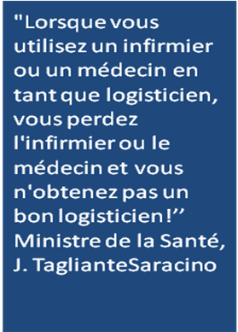
Les analyses de situation révèlent que les ressources humaines en sous-effectif ont une charge de travail très importante, qui ne relève souvent pas de leur fonction de soignant. C’est ainsi que depuis des décennies la chaine d’approvisionnement est gérée par les médecins, infirmières et pharmaciens, ayant des compétences limités dans le domaine, ce qui impacte négativement sur les performances des systèmes et programmes de santé et sur la motivation des professionnels de santé. D’autres parts, les personnels logistiques sanitaires sont confrontés à un vaste ensemble de défis relevant du domaine des ressources humaines, tels que la pertinence de la formation, les fonctions managériales du logisticien, sa place au sein de l’équipe cadre, l'autonomisation, les opportunités de développement professionnel continu, l'incitation à de bonnes performances dans l'emploi, les opportunités de progression de carrière.

Consultation régionale, les engagements pris

L’OMS a organisé, en octobre 2012 à Cotonou, une consultation régionale pour la professionnalisation de la fonction du logisticien de la santé dans la région africaine. Cette rencontre s’est inscrite dans un processus devant conduire à la reconnaissance et à la professionnalisation de ce corps de métier à tous les niveaux de la pyramide sanitaire. Les participants ont pris acte de l’importance du rôle des logisticiens pour le système de santé, de la pénurie de professionnels qualifiés dans ce domaine et de la mobilisation des partenaires pour relever le défi de la professionnalisation de la logistique de santé. Ils ont consolidé ce processus en définissant les conditions de formation et d’insertion professionnelle des logisticiens de santé. Les recommandations issues de cette consultation sont en annexe.
Les solutions proposées par les participants de la consultation pour la production, l’utilisation et la rétention des logisticiens de la santé passent par la formation et par la voie institutionnelle en agissant sur :
- La reconnaissance de la profession de logisticien de santé par la fonction publique, en engageant auprès des administrations concernées le processus de création du métier de logisticien de la santé. Cela passe par l’harmonisation des nomenclatures des agents impliqués dans les fonctions logistiques et la prise en compte des voies et moyens pour motiver et maintenir dans le système de santé les logisticiens formés. Ainsi, un dialogue entre les secteurs de la santé, de la fonction publique et des finances ainsi qu’avec les associations professionnelles doit permettre d’intégrer cette fonction de logisticien de santé dans les statuts particuliers du secteur de la santé.
- La constitution d’un corps de logisticien de santé au moyen de la formation professionnelle diplomante ou qualifiante et l’intégration de ces professionnels dans le système de santé aux différents niveaux de la pyramide sanitaire. Cela passe par la définition d’une terminologie commune, des bonnes pratiques professionnelles et leur partage, la constitution d’une communauté de pratique. Pour cela, le secteur de l’enseignement doit participer à la définition d’une offre de formation qualifiante reconnue par les institutions académiques et les organisations régionales.

La formation, un pas en avant

Les partenaires et les pays, rassemblés à plusieurs reprises, ont défini la logistique de santé ainsi que le référentiel de compétence du logisticien de santé. Un curriculum de formation basé sur ce référentiel de compétence a été développé, avec pour objectif de former des professionnels capables d’assurer une meilleure disponibilité des ressources matérielles indispensables à l’efficacité, à la qualité et à l’efficience des activités sanitaires au sein des programmes et structures de santé.
Ces différentes consultations ont recommandé la création d’une formation professionnelle, accréditée par une institution académique universitaire afin de renforcer le statut du logisticien de santé au sein des services de santé. Il s’agit d’une étape fondamentale dans la constitution d’un corps professionnel, partageant un référentiel commun et capable d’agir dans les différents programmes et structures de santé.
Le projet LOGIVAC, mis en œuvre par l’AMP et l’OMS en partenariat avec l’Institut Régional de Santé Publique (IRSP) et l’Institut Bioforce, a été initié en 2011 avec le soutien de la Fondation Bill & Melinda Gates. Il soutient les pays d’Afrique de l’Ouest et du Centre dans la professionnalisation de la logistique de santé en renforçant les compétences des professionnels de la chaîne logistique de santé par la création de formations (diplômante et à la carte) et en contribuant à la recherche opérationnelle afin d’anticiper les futurs changements et tendances des systèmes logistiques en Afrique Subsaharienne.
www.logivac.org
A l’heure actuelle, il existe une offre de formations complémentaires en logistique de santé composée d’une nouvelle formation initiale diplômante (licence en logistique de santé) dispensée par l’Institut Régional de Santé Publique* (IRSP) et des formations courtes en cours d’emploi dispensées par plusieurs instituts de formation.

S’engager dans la professionnalisation de la logistique de santé

Les avancées techniques et scientifiques représentent une chance d’atteindre les objectifs du Millénaire pour le Développement. Cependant les services de santé doivent adapter leurs moyens afin de rendre disponible les ressources matérielles indispensables à l’efficacité, l’efficience et la qualité des interventions. La création d’un corps de professionnels motivés, compétent et reconnu est indispensable pour la mise en place de chaînes logistiques performantes. Les pays, avec le soutien des partenaires, se sont engagés dans la professionnalisation de la logistique de santé en agissant sur la reconnaissance de cette profession et la formation professionnelle.

Professionnalisation
de la logistique de santé
Formation
professionnelle

- Inscrire la formation en logistique de santé dans le plan de développement des ressources humaines
- Recourir aux formations professionnelles existantes, reconnues par les institutions académiques
- Mobiliser le gouvernement et les partenaires publics et privés pour le financement des formations en logistique de santé
Reconnaissance de la profession

- Inscrire la professionnalisation dans l'agenda du Ministère de la Santé
- Définir les profils d’emplois et plan de carrière
- Engager des discussions avec le Ministère de la fonction publique, le Ministère des Finances, les associations professionnelles et les partenaires
- Assurer l'emploi et la rétention des professionnels formés

Pour plus d’informations :
Projet LOGIVAC : www.logivac.org
OMS AFRO : http://www.afro.who.int/fr/benin/press-materials/item/5057-professionnalisation-de-la-fonction-de-logisticien-de-sant%C3%A9.html
People that Deliver : www.peoplethatdeliver.org
Résolog : www.resolog.org

Observatoire des resources humaines pour la santé : www.hrh-observatory.afro.who.int

Alliance mondiale pour le personnel de santé : www.who.int/workforcealliance/fr/index.html

Annexes

Consultation régionale sur la professionnalisation de la fonction de logisticien de la santé dans la région africaine 10 au 12 octobre 2012 à Cotonou

Recommandations

Nous, participants à la consultation régionale sur la professionnalisation de la fonction de logisticien de la santé dans la région africaine réunis du 10 au 12 octobre 2012 à Cotonou, Benin prenant acte :
- De l’importance du logisticien de la santé pour le système de santé ;
- Des enjeux à venir relatifs aux chaines d’approvisionnement y compris les vaccins, médicaments et autres produits de santé ;
- De la pénurie des professionnels qualifiés dans le domaine de la logistique de la santé ;
- De l’intérêt de plus en plus grandissant des partenaires internationaux en faveur de la professionnalisation du logisticien de la santé ;
- De la pertinence des résultats, des recommandations et du consensus établis antérieurs et du consensus établi à OUIDAH en 2008 et Kinshasa en 2010 sur la nécessité de la création d’un corps de logisticien de la santé
- Des acquis du processus tels que consolidés par la présente consultation notamment la définition du profil de logisticien de la santé, les conditions de formation et d’insertion professionnelle
- De l’existence d’un centre régional référence de formation des logisticiens de santé

Recommandons aux ministères de la santé des Etats de
- Engager le processus de création d’un corps de logisticien de la santé,
- Saisir l’opportunité de l’offre de formation qui sera fourni par l’Institut Régional de Santé Publique(IRSP) au Benin dont la première promotion démarre en février 2013
- Promouvoir l’introduction de la filière de logisticien de la santé dans les instituts de formation nationaux et régionaux.
- Promouvoir le dialogue avec toutes les parties prenantes ministères de l’enseignement, de la fonction publique, de l’Économie et des Finances, de l’Intérieur et de l’Administration territoriale, partenaires sociaux, etc.) ;
- Créer un comité technique de suivi du processus de création du corps du logisticien de la santé
- Inscrire la création du corps de logisticien de santé dans l’agenda de la prochaine réunion du comité régional de l’OMS
- Conduire le plaidoyer nécessaire auprès des pays pour l’appropriation et la mobilisation des ressources en faveur du programme de formation du logisticien de santé
- Appuyer les pays à la mise en œuvre des recommandations formulées
- Assurer le leadership pour la mobilisation des autres partenaires
- Proposer aux Etats de conserver les participants à la consultation comme point focal

World Health Report 2006, « Working together for health »

